***ТЕАТРАЛИЗОВАННЫЕ ИГРЫ***

**ЗВЕРЯТА**

Взрослый раздает детям шапочки зверей и говорит: «Я буду читать стихотворение о разных животных, а те дети, на ком надета такая шапочка, будут изображать, как эти животные разговаривают».

Все пушистые цыплятки,

Любопытные ребятки.

Мама спросит: «Где же вы?»

Цыплята скажут: «Пи-пи-пи!»

Курочка-хохлатушка по двору гуляла,

Деток созывала: «Ко-ко-ко, ко-ко-ко,

Не ходите далеко!»

Ходит по двору петух,

Аж захватывает дух.

Как увидит он зерно,

Закричит: «Ку-ка-ре-ку!»

Вышел котик погулять,

Решил цыпленка напугать.

Стал подкрадываться сразу

И мяукнул громко: «Мяу!»

Ловко прыгает лягушка,

У ней толстенькое брюшко,

Выпученные глаза,

Говорит она: «Ква-ква!»

**УГАДАЙ ПО ЗВУКУ**

Приходит Петрушка и приносит разнообразные музыкальные инструменты (барабан, бубен, дудочку, погремушку и др.). Петрушка предлагает детям послушать, как звучит тот или иной инструмент. Затем он дает им задание: «Я буду за ширмой играть на разных инструментах, а вы внимательно слушайте и угадайте, на чем я играю». Петрушка за ширмой играет на инструментах, дети угадывают. Далее Петрушка предлагает поменяться с ними местами и уже угадавший ребенок загадывает детям загадку.

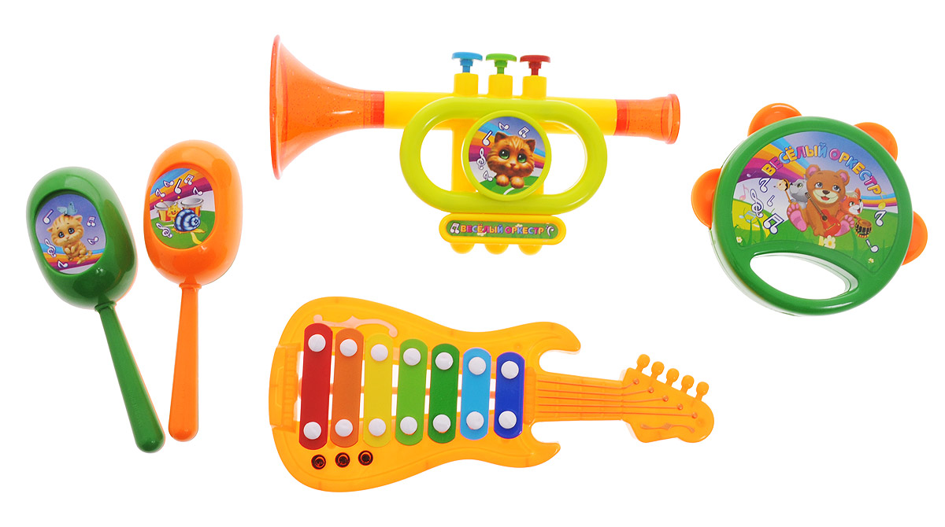

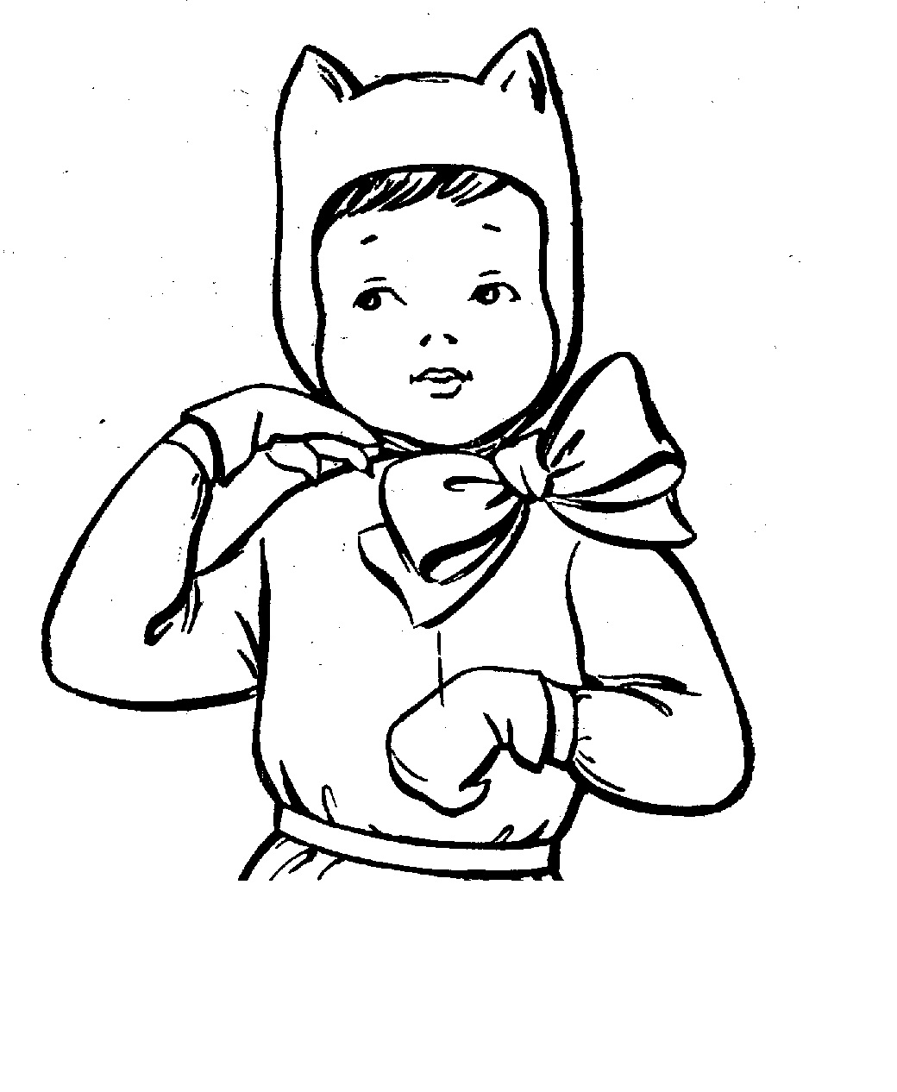

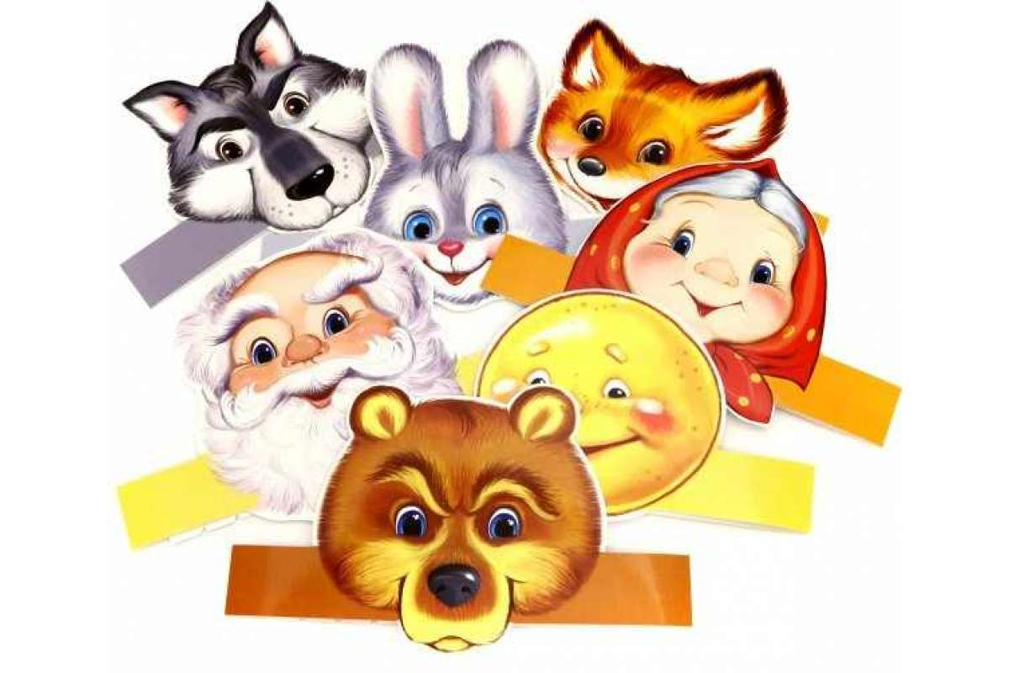

**ВОЗЬМЕМ МИШКУ НА ПРОГУЛКУ**

*Оборудование:* медвежонок, санки, кроватка, стульчик, комплект одежды для медвежонка (брюки, валенки, пальто, шапка).

Педагог сидит за столом перед детьми. Здесь же, на кукольном стульчике, лежит одежда мишки. Педагог, читая стихотворение, не спеша, одевает мишку. Последнее слово в каждой строчке

досказывают дети.

**Я надену Мишке теплые ...штанишки.**

**Теплые... штанишки я надену Мишке.**

**Валенки-малышки я надену... Мишке.**

**Так, так и вот так —валенки-малышки.**

**Я надену... Мишке валенки-малышки,**

**Я надену... Мишке красное... пальтишко,**

**Красное ... пальтишко я надену... Мишке.**

**А когда иду гулять, надо шапку надевать.**

**Мишку мы возьмем...гулять,**

**Будем в саночках ... катать!**

Взрослый усаживает одетого мишку в игрушечные санки. Когда дети пойдут на прогулку, они возьмут его с собой.

**ПРИШЕЛ МИШКА С ПРОГУЛКИ**

*Оборудование:* медвежонок, санки, кроватка, стульчик, комплект одежды для медвежонка (брюки, валенки, пальто, шапка).

Дети сидят на стульчиках. Перед ними за столом взрослый. На столе стоят санки с одетым медвежонком. Педагог, обращаясь к детям, говорит:

**Мишенька ходил гулять,**

**Он устал и хочет спать.**

**Дети с Мишенькой гуляли,**

**Мишку в саночках катали.**

Взрослый раздевает медвежонка и аккуратно складывает его одежду на игрушечный стульчик.

**Мишка наш ходил ... гулять,**

**Шапку с Мишки надо ... снять.**

**А теперь пальтишко**

**Я снимаю с ... Мишки.**

**Так, так и вот так —**

**Я снимаю с ... Мишки.**

**Мишка наш ходил ... гулять,**

**Валеночки надо... снять.**

**Теплые ... штанишки**

**Я снимаю с ... Мишки.**

**Так, так и вот так —**

**я снимаю с ... Мишки.**

**Мишка наш ходил ... гулять,**

**Он устал и хочет ... спать.**

**Вот его кроватка,**

**Будет спать он ... сладко.**

**Баю-бай! Баю-бай!**

**Спи, Мишутка,.. баю-бай!**

Взрослый укладывает мишку в кроватку. Стульчик с его одеждой ставит рядом с кроваткой. Санки убирает. Индивидуально каждый ребенок играет с мишкой, а слова подсказывает взрослый.

**ВЕСЕЛЯТСЯ ВСЕ ИГРУШКИ**

Игра дает возможность детям освоить пляску кукол на столе.

**Барабанят барабаны:**

*(Часть детей играет на барабане.)*

**Тра-та-та, тра-та-та!**

*(Двое детей ведут по столу кукол Ваню и Таню. Импровизируют танцевальные движения кукол.)*

**Пляшут куклы Таня с Ваней,**

**Что за красота!**

**Танцевать пошли матрешки**

*( Несколько детей ведут матрешек по столу.)*

**Шире круг, шире круг.**

**Вместе хлопнули в ладоши:**

*( Часть детей хлопает в ладоши.)*

**Тук-тук-тук, тук-тук-тук!**

*(Танцуют с матрешками.)*

**Забренчали погремушки:**

*(Дети ритмично звенит погремушками.)*

**Динь-динь-динь, динь-динь-динь!**

**Веселятся все игрушки.**

*( Дети ведут игрушки по столу.)*

**Целый день, целый день.**

*(Игрушки пляшут.)*

*Это действие позволяет каждому ребенку проявить свои активность, индивидуальность, творчество.*

**ПРЯТКИ**

*Оборудование:* плоскостной настольный домик с большим окном, медвежонок или другие сюжетные игрушки.

Перед сидящими детьми за столом взрослый. На столе стоит домик, из окна которого выглядывает медвежонок.

*Взрослый.* Ой, чья это мордочка показалась в окошке?

*Дети отвечают, что это мишка. Взрослый выводит его из-за домика и обращает внимание детей на то, как урчит мишка, здороваясь с ними. Затем он просит детей так же поурчать.* *Вдруг мишка прячется за домик.*

*Взрослый:* **Мишка, Мишка-шалунишка!**

**Где ты? Где ты? Отзовись!**

**Мишка, Мишка-шалунишка!**

**Где ты? Где ты? Покажись!**

*В окне снова показывается голова мишки. Он качает головой и урчит. Дети подражают ему. Игра показ повторяется по желанию детей. Прятаться могут разные, знакомые детям персонажи. И каждый раз взрослый побуждает детей подражать «голосам» этих персонажей.*

**ПЕТУШОК**

*Игра учит ребенка переключать внимание с одного движения на другое.*

**Рано утром я встаю**

*(Ребенок ведет игрушку по столу, плавно покачивая ею из стороны в сторону.)*

**Ку-ка-ре-ку!**

*(Останавливает игрушку и ритмично покачивает ею вперед, возвращая в исходное положение.)*

**Громко песенку пою**

*(Плавное покачивание из стороны в сторону с продвижением вперед.)*

**Ку-ка-ре-ку!**

*(Ритмичное покачивание*

*вперед на одном месте.)*

**Ку-ка-ре-ку!**

**Шпоры есть и гребешок**

*(Покачивание из стороны*

*в сторону с продвижением*

*вперед.)*

**Ку-ка-ре-ку!**

**Вот какой я петушок**

**Ку-ка-ре-ку!**

**ЖУЧКА**

**Вот собачка Жучка,**

**Хвостик закорючкой,**

**Зубы острые,**

**Шерстка пестрая.**

**Гав-гав!**

Ведущая поет песню, ребенок плавным движением ведет собачку по столу. Слова «Гав-гав!» ребенок подпевает самостоятельно, наклоняя собачку вперед и возвращая в исходное положение.



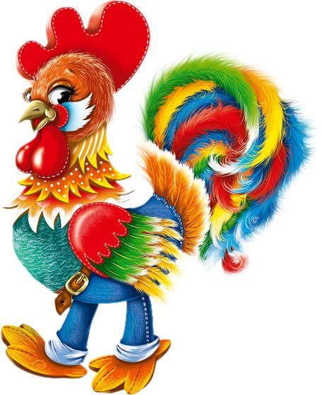

**ГУСИ**

*(муз. Е. Тиличеевой, сл.народные)*

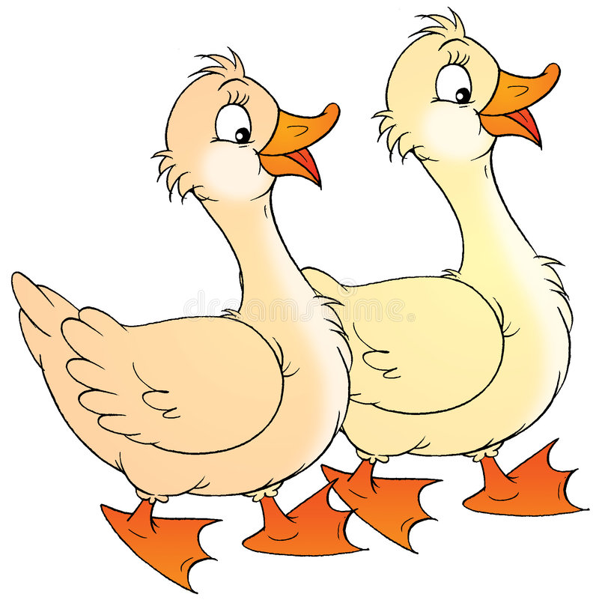

**Гуси, гуси!**

*Дети придерживают игрушку одной рукой.*

**Га-га-га!**

*Наклоняют игрушку вперед и возвращают в исходное положение в ритме песенки.*

**Пить хотите?**

*Исходное положение.*

**Да, да, да!**

*Покачивают игрушку.*

**Гуси, гуси,**

*Исходное положение.*

**Вот вода.**

**Га-га-га!**

*Покачивают игрушку.*

**Га-га-га!**

*Вначале ведущий поет песню, затем дети начинают подпевать за гусей. В дальнейшем песня исполняется по ролям. Дети поют за гусей и в ритме песенки покачивают головой.*

**ЗАЙЧИК**

(русская народная прибаутка, сл.Т. Бабаджан)

Ребенок водит зайку по столу, игрушка выполняет легкие прыжки в ритме песенки.

**Заинька, зайка!**

**Маленький заинька!**

**Длинные ушки,**

**Быстрые ножки.**

**Заинька, зайка!**

**Маленький зайка.**

**Деток боится,**

**Зайка-трусишка.**



**ТРИ МЕДВЕДЯ**

Инсценировка сказки с помощью воспитателя. Взрослый помогает распределить роли и определяет очередность выступления героев. Играет 4 детей и взрослый – ведущий.

Маша идет в лес за грибами и ягодами. В лесу девочка заблудилась. Увидела дом, зашла в него. Поела, посидела на стульях, прошла в спальню и легла спать. Приходят медведи, находят Машу. Маша просыпается и испугавшись, убегает.

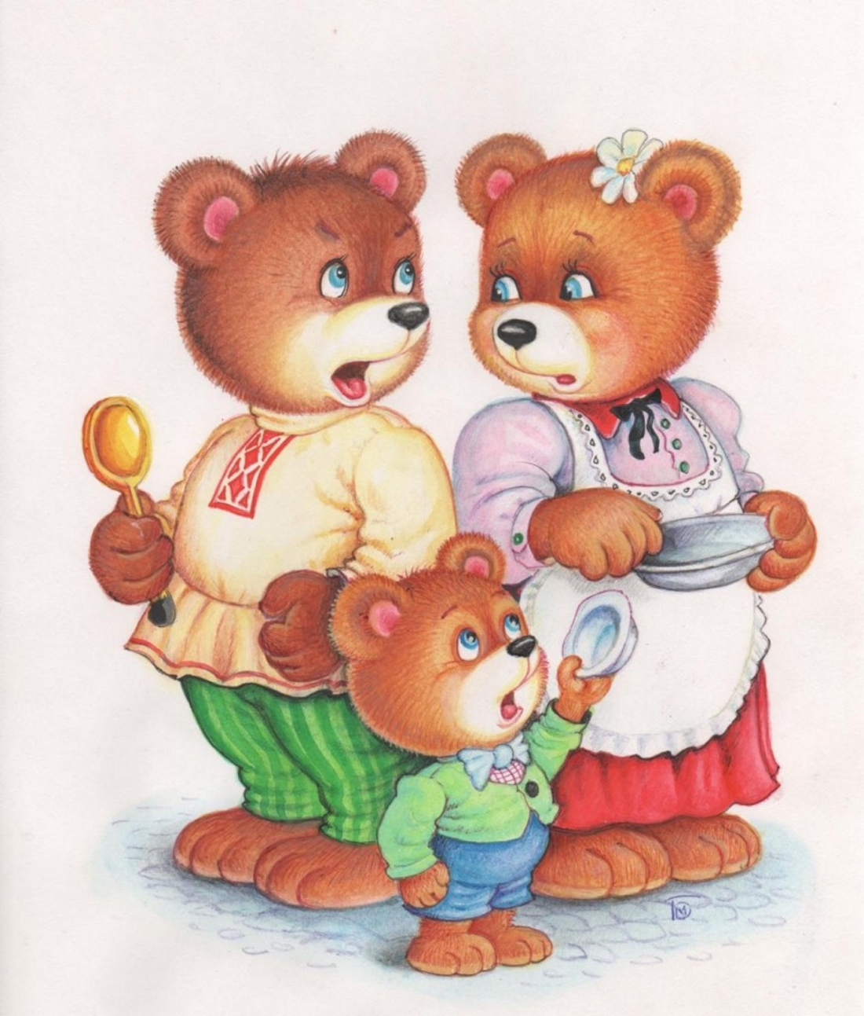

**КУРОЧКА РЯБА**

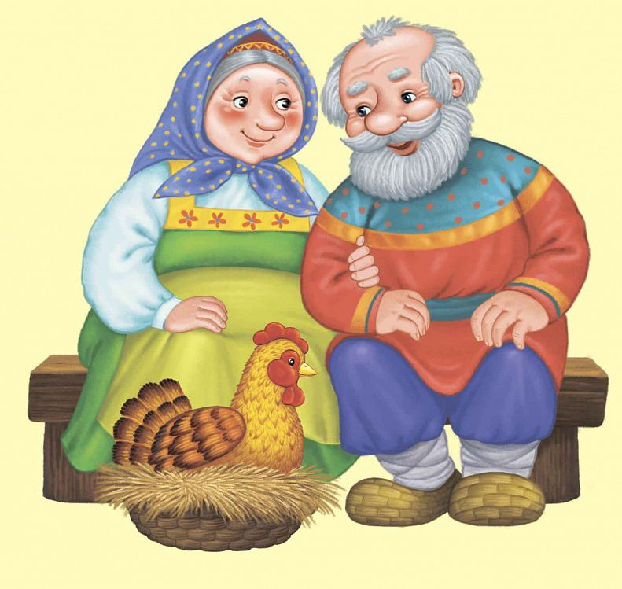

(Театр на руке – пальчиковый, куклы БИ- БА-БО)

Инсценировка русской народной сказки «Курочка ряба». Рассматривание иллюстраций по сказке, чтение русской народной сказки «Курочка ряба».

Игра проходит в доме у бабушки и дедушки. Снесла курочка яйцо простое. Мышка нечаянно разбила яйцо. Дед с бабой расстроились. Курочка снесла им яйцо золотое.

**КОЛОБОК**

*Оборудование:* герои сказки (заяц, волк, медведь, лиса, дед, бабушка, колобок) и декорации дома и леса.

Игра начинается в доме. Бабушка испекла колобок. Он покатился в лес. Там встретил зайца, волка, медведя и от всех он укатился. Одна лиса его обманула и съела.

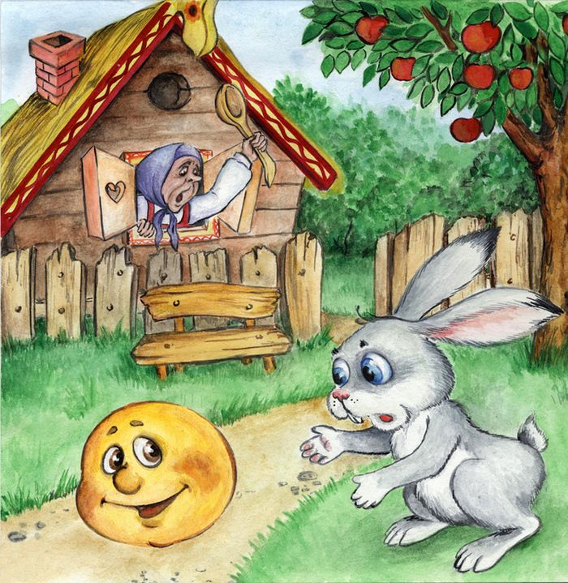

**РЕПКА**

*Оборудование:* герои сказки (дед, бабка, внучка, собака, кошка, мышка) и две репки (маленькая и большая).

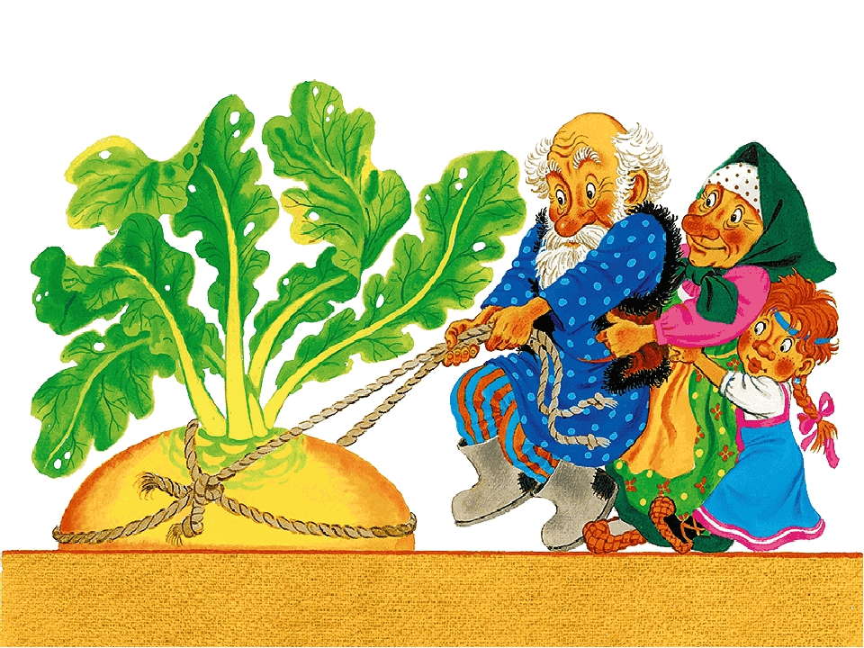

Игра проходит на огороде. Дед посадил репку. Она выросла. Дед сам не может вытащить и позвал на помощь бабку, внучку, собачку Жучку, кошку Мурку и мышку. Все дружно вытащили и скушали репку.

**МЫШИ** *С. Маршака*

Расскажите детям о том, что мышки – маленькие, бегают тихо, всего боятся:  и кошки, и шума.  Поэтому, изображая мышек, нужно двигаться очень осторожно.

Взрослый таинственно и негромко читает стихи, жестом подзывая к себе детей.

**-Вышли мыши как-то раз**

**Посмотреть, который час.**

Малыши встают и идут осторожно и медленно. Взрослый, быстро хлопнув в ладоши, громко говорит:

-**Вдруг раздался страшный звон,**

**Убежали мышки вон!**

Дети убегают на свои места. Эта игра приучает детей быть внимательными, чётко выполнять правила.

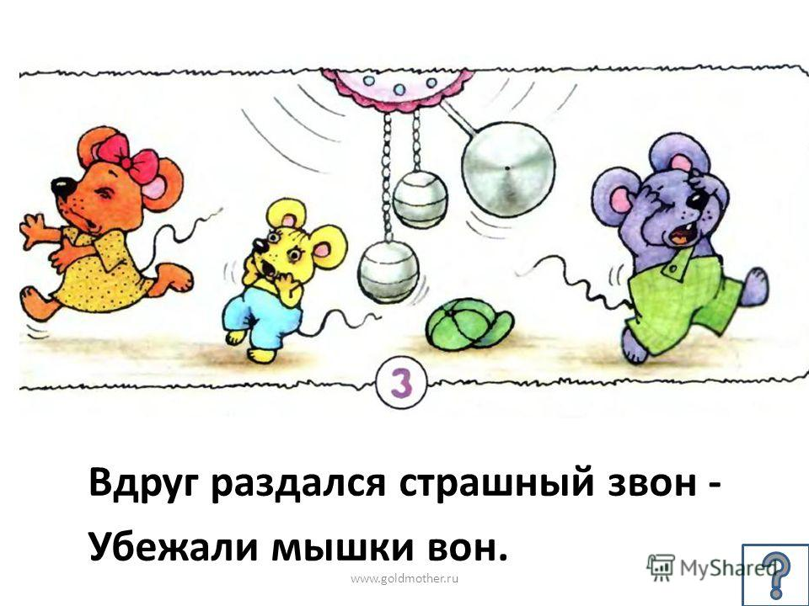

**ТЕРЕМОК**

*Оборудование:* Маски героев сказки, книжка с текстом сказки, плоскостной театр (ковралин).

Ребята давайте сегодня поиграем в театр и покажем сказку «Теремок». А кто герои сказки? Кто будет мышкой? Самостоятельное распределение ролей. А теперь надо построить теремок. Всё готово, начинаем наш спектакль.

Стоит в поле теремок. Он не низок не высок. Вот по полю мышка бежит, увидела теремок  и стучит.

*Слова героев.(все друг за другом).*

Дружно жили не тужили

Печку в домике топили

Мишка домик развалил

Чуть друзей не раздавил

Звери плачут и грустят.

*Медведь.* Друзья

не переживайте

давайте вместе

построим новый теремок.

Стоит в поле теремок

Очень, очень он высок

Без веселья здесь нельзя,

В теремке живут друзья.

Вот и сказки конец, а кто слушал и смотрел вам понравилось.

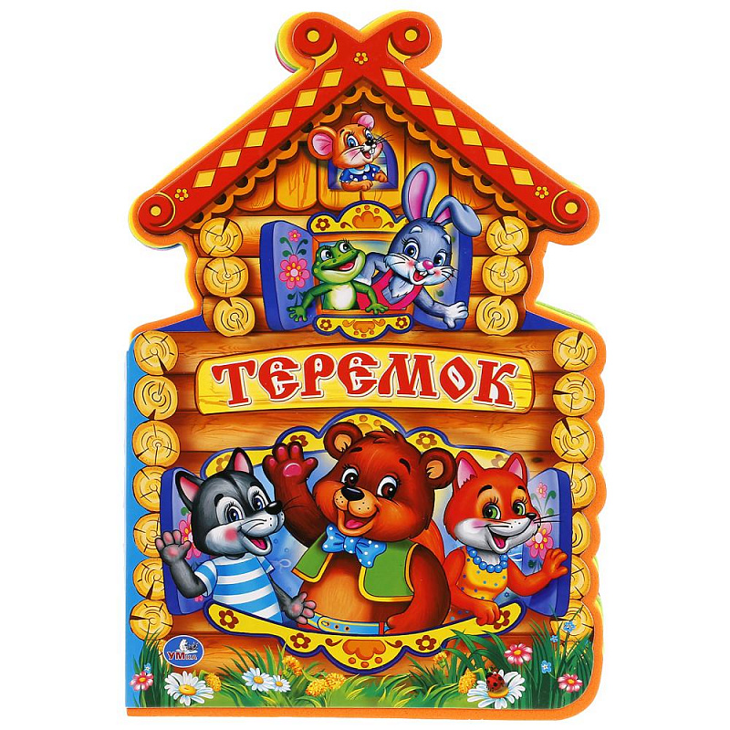

**МЯЧИК** *А. Барто*

**Наша Таня громко плачет:**

**Уронила в речку мячик.**

**-Тише, Танечка, не плачь:**

**Не утонит в речке мяч.**

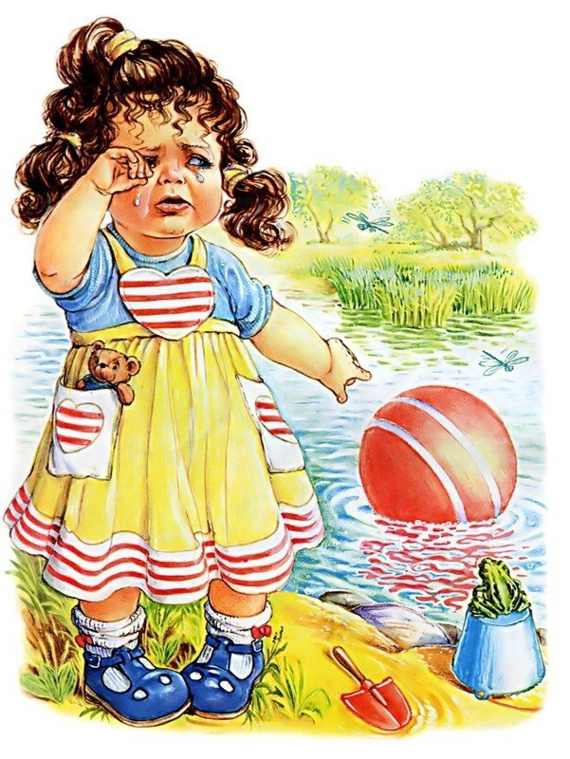

Воспитатель вместе с детьми читают стихотворение, девочка Таня изображает горе, жалость, отчаяние, показывает, как она хочет, но не может достать мяч (мяч лежит на полу в обруче-озере).

Кто-нибудь из детей помогает Тане достать мячик (например, палочкой или сачком)

**ЗАЙКА** *А. Барто*

Воспитатель выбирает активного ребёнка,  чтобы он мог показать, как зайчик плачет, трёт глазки, стряхивает водичку и т.д.

Дети сидят на стульчиках. Малыша, выполняющего роль зайчика, усаживают на стульчик лицом к остальным. Воспитатель вместе с детьми рассказывает стихотворение:

**«Зайку бросила хозяйка,**

**Под дождём остался зайка,**

**Со скамейки слезть не мог,**

**Весь до ниточки промок»**

Ребёнок показывает, как зайчик плачет, вытирает слёзы и т.д. Воспитатель предлагает детям пожалеть зайчика и пригасить его потанцевать.

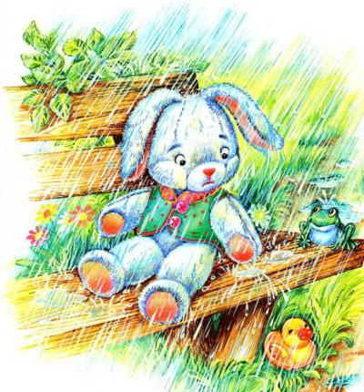

**БЫЧОК** *А.Барто*

Дети сидят. Ребёнок, выполняющий роль бычка, идёт по доске, покачиваясь из стороны в сторону, и читает стихотворение:

**-Идёт бычок, качается,**

**Вздыхает на ходу:**

**«Ох, доска качается,**

**Сейчас я упаду!»**

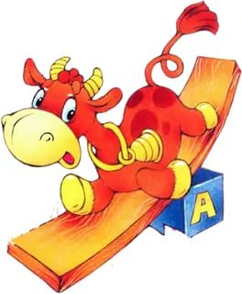

Воспитатель обращается к детям: «Юра, Лена, помогите, пожалуйста, бычку, снимите его с доски». Дети подходят к бычку, берут за руки с двух сторон и приводят к ребятам.

**ЖИЛИ У БАБУСИ ДВА ВЕСЁЛЫХ ГУСЯ**

Роли гусей выполняют два мальчика. Они одеты в рубашки  (один — в белую, другой – в серую). На головке – шапочка гуся.  На обуви – красные «лапки». Двигаются гуси медленно, друг за другом, держа руки за спиной, покачивая плечами слева направо.

На ребёнка, изображающего бабусю, надета юбка, кофта, передник, косынка, в руках прутик.

Воспитатель читает стихи, а дети обыгрывают содержание: бабуся с прутиком в руках подгоняет гусей.  Гуси одной лапой моют другую, бабуся чуть отворачивается в сторону – гуси быстренько прячутся за стульчики…

Бабуся всем своим видом выражает горе, качает головой, плачет, утирает слёзы концами косынки. Выходят гуси, идут друг за другом, подходят к бабусе, кланяются ей. Она радостно встречает их, гладит их, подгоняя прутиком, уводит с площадки.



**СКАЗКА ПРО УТЯТ**

Воспитатель приглашает детей на пруд. Там живут уточки. Дети приходят на пруд и играют с уточками (игрушками). Воспитатель показывает на фланелеграфе детям сказку про утят.

**Сказка про утят**

Роли и исполнители: утенок Пим, утенок Кряк, коршун (картинки), ведущий (воспитатель).

Жили-были два веселых утенка. Они любили хо­дить на пруд, щипать травку. Сначала просыпался утенок по имени Пим.

*Пим.* Люблю травку, пим, пим. Вкусная такая, пим, пим.

*Ведущий.* Потом просыпался утенок по имени Кряк. Он просыпался, зевал вот так: а-а-а. Оглядывался кругом. Кряк тоже хотел щипать травку.

*Кряк.* Какая вкусная травка, кряк, кряк. Очень сочная травка, кряк, кряк. Эй, Пим, давай побегаем.

*Ведущий.* Стали утята бегать по траве. Бегали-бегали и уви­дели, что с неба летит кто-то очень страшный. «Ой!» - закричали утята. Они испугались.

*Пим.* Кряк, я боюсь.

*Кряк.* И я боюсь, Пим. Кто это?

*Ведущий.* Это был черный коршун. Он выискивал в траве утят. Хотел их съесть.

*Коршун.* Берегитесь, утята.

*Ведущий.* Прокричал так коршун и бросился на утят. А утята не растерялись и побежали к дому. Раз-два! - и скорее в свой дом. Ног гак и закончилась эта история.

Воспитатель в конце представления спрашивает детей, понравилась, ли им сказка.

**ЦЫПЛЯТА НА ПРОГУЛКЕ**

Воспитатель в роли бабушки приглашает детей в гости к ку­рочке, которая живет на бабушкином дворе. Курочка (игрушка) им ходит к детям из сарайчика и поет песенку:

**Я - курочка-хохлатка, В сарайчике живу,**

**Поесть своим цыпляткам Я корма принесу.**

**Ко-ко-ко, ко-ко-ко, Я корма принесу.**

Воспитатель предлагает деткам стать цыплятками и поскорее бежать за кормом. Воспитатель (действует за игрушку курочку). Вы мои детки, послушные цыплятки. Вы любите маму? (Цыплята пищат в ответ.) Вот вам корм, открывайте клювики. (Воспитатель кормит цыплят воображаемым кормом.) А теперь, дети, скажите «спаси­бо». (Цыплята благодарно пищат.) Побежим на лужок! (Все бегут.) Вот и лужок. Станем делать зарядку для цыплят.

Зарядка для цыплят

*Курочка (игрушка).*

**Вышли детки погулять,**

*(Дети-цыплята прогуливаются.)*

**Полежать на травке.**

**Стали детки приседать,**

*(Приседают, прыгают.)*

**Прыгать на зарядке.**

**Раз-два-три, приседай,**

**Раз-два-три, успевай.**

*Воспитатель.*

**Ну что, цыплята, нагулялись?**

**А теперь, цы­плята, пора домой.**

**Шагом марш, идем домой**

**По дорожке летней.**

**Шагом марш, скорей за мной,**

**Поспевайте, детки.**

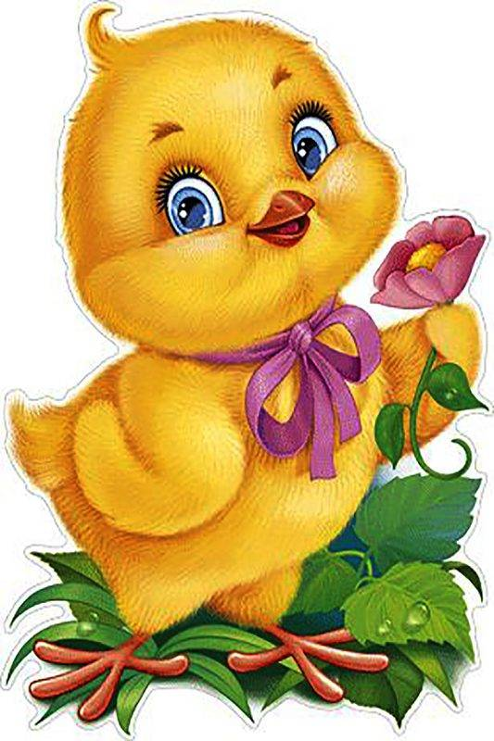

**ПАРОВОЗ РЕБЯТ ПОВЕЗ**

Воспитатель приносит детям игрушку паровоз и говорит, что паровоз скоро отправится в путь.

*Воспитатель*. Паровоз, паровоз, он вагончики повез, чух-чуч чух! Ребятки, посмотрите, какой красивый паровозик. Хотите прокатиться? Поехали! *(Дети становятся друг за другом и едут.)*

*Воспитатель.*

**Паровоз, паровоз, он ребяток повез,**

**Едут в вагончиках маленькие детки,**

**Машут ладошками маленькие детки.**

***Дети:* Ту-ту, ту-ту-ту! Ту-ту, ту-ту-ту!**

*Воспитатель.*

**Паровоз, паровоз, ты куда ребят повез?**

**Паровоз, паровоз, ты куда ребят повез?**  
*Паровоз****.* Я везу их в Москву, я везу их в Москву!**  
*Дети.* **Ту-ту, ту-ту-ту! Ту-ту, ту-ту-ту!**

Воспитатель сообщает детям, что они приехали на паровозе в большой город, в Москву, а там зоопарк.

*Воспитатель.* В зоопарке много разных зверей. Вот большие тигры *(показывает мягкую игрушку),* они умеют рычать: р-р-р... *(Дети подражают тигру.)* А это большой и важный слон *(показы­вает игрушку).* Он умеет важно ходить *(дети подражают слону).* А вот прыгнула маленькая белочка *(показывает игрушку).* Выходи сюда, белочка. *(Воспитатель надевает на ребенка шапочку белоч­ки.)* Белочка, попрыгай. *(Белочка прыгает.)* Белочка, покажи, как ты грызешь орешки. *(Белочка грызет орешки.)* Вот какой хороший зоопарк. А теперь поедем домой. Садитесь в вагончики. Поезд от­правляется. *(Дети едут домой.)*

**ЦВЕТОЧКИ НА ЛУЖАЙКЕ**

Воспитатель приглашает детей на лужайку, где цветут разные цветы (по комнате расставлены искусственные цветы на подстав­ках). Дети ходят под спокойную музыку и любуются цветами. Вос­питатель предлагает детям стать цветочками, он подходит к каж­дому ребенку, и тот берет понравившийся цветок и называет свое имя: ромашка, василек, роза, одуванчик. Воспитатель начинает игру в цветы. Детям на головки надевают яркие шапочки-платочки.

**На полянке нашей** *(Дети стоят стайкой и покачиваются.)*

**Расцвели цветочки:**

**На головках светлых**

**Яркие платочки.** *(Подходит* к *ребенку-ромашке.)*

**Вот ромашка-цветик,**

**Белый лепесточек,** *(Ребенок-ромашка кивает головкой и кружится.)*

**Покружись скорее,**

**Беленький платочек.** *(Подходит к двум детям-василькам.)*

**Синий василечек**

**Вырос на опушке.** *(Дети-васильки кивают головкой и кружатся, взявшись за руки.)*

**Покружитесь вместе,**

**Васильки-подружки.** *(Подходит к ребенку-розе.)*

**Роза расцветает**

**На полянке нашей,** *(Ребенок-роза кивает головкой и делает пружинку.)*

**Роза покачалась,**

**Будто с нами пляшет.**



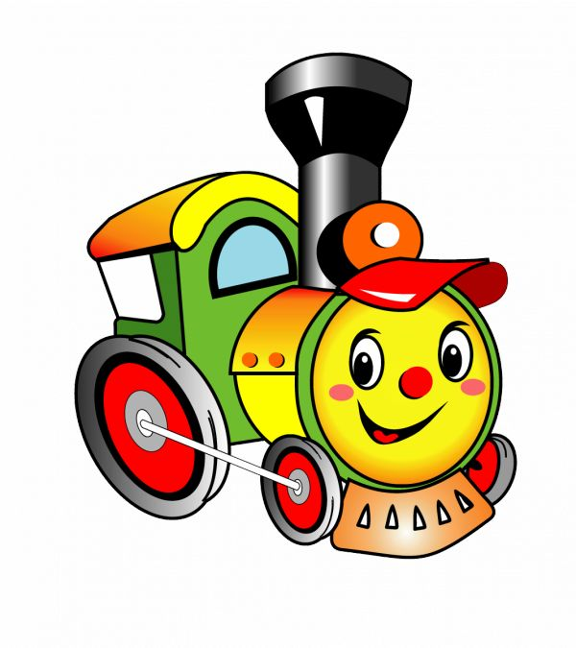

**МЫ ВАРИЛИ СУП**

Воспитатель в роли бабушки приносит кастрюлю и сообщает детям о том, что она будет варить суп, и просит помочь ей. Воспи­татель приглашает детей на огород выбрать овощи для супа. На­девает на малышей шапочки овощей, и начинается игра-разминка «Наш огород».

В огород мы пришли (Дети идут врассыпную.)

И морковку тут нашли.

Ты, морковка, выходи

И на нас погляди.

(Все поворачиваются к морковке, хлопают в ладоши, морковка пляшет.)

В огород мы пришли (Дети идут врассыпную.)

И свеколку тут нашли.

Ты, свеколка, выходи (Свеколка пляшет.)

И на нас погляди.

В огород мы пришли *(Дети идут врассыпную.)*

И капусту тут нашли.

Ты, капуста, выходи *(Капуста пляшет.)*

И на нас погляди.

*Примечание.* Можно использовать в игре любые овощи, продолжая играть по той же схеме.

Воспитатель просит детей сказать, какие овощи они будут класть в суп (показывает муляжи овощей). Дети отбирают овощи, и воспитатель ставит кастрюльку на игрушечную плиту. Потом воспитатель приносит зайку, который повадился в огород за капустой, и дети повторяют знакомую игру «Заинька серенький».

**КАТЯ СОБИРАЕТСЯ НА ПРОГУЛКУ**

Воспитатель приносит куклу Катю. Она идет гулять и ее надо одеть. На улице холодно, чтобы Катя не простудилась, надо найти ей теплую одежду. Дети подходят к кукле, говорят ей ласковые слова («Катя, не простудись», «Катя, одевайся тепло» и т. п.). Воспитатель берет другую куклу и разыгрывает инсценировку «Куклы собираются на прогулку».

*Ведущий.* Однажды кукла Катя собралась идти на прогулку. Стала она одеваться. Взяла кофту, платье и пошла было гулять. Но тут подошла к ней кукла Маша.

*Кукла Маша.* Катя, ты куда собралась?

*Кук л а К а т я.* Я иду гулять.

*Кукла Маша.* А где твое пальто?

*Кук л а Катя.* Мне оно не нужно.

*Кукла Маша*. На улице холодно.

*Кукла Катя.* Холодно? А ты откуда знаешь?

*Кукла Маша.* Я смотрела в окно. Там уже выпал снег.

*Кукла Катя.* Снег? А я и не знала. Да, надо одеваться теплее, надену пальто. Подожди меня, Маша.

*Ведущий.* Так Катя узнала - из окна видно, - какая на улице погода. Воспитатель спрашивает детей, как надо одеваться на прогулку, что надеть Кате. Потом дети берут одежду и одевают Катю на прогулку.

